İslami Duruşu Yaşatmak…

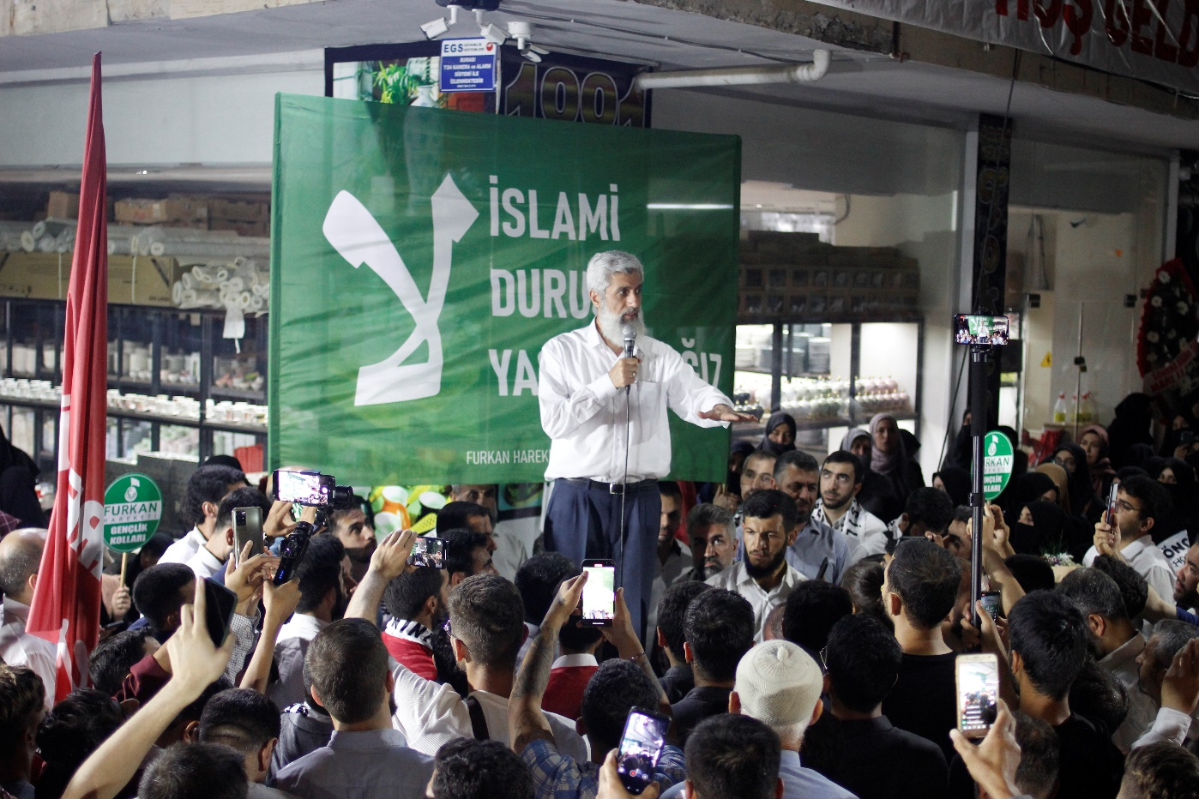
Sloganlar, kitleleri harekete geçiren önemli bir faktördür. Sadece gür bir sesle ve kafiyeyle söylenmesi bile birçok kalpte o istenen kıvılcımı yakar, eylemin kalitesini artırır, topluluğu ortak bir duyguya kanalize eder. Bundan da etkilisi ise sloganların yüksek sesle göğe doğru yayılmakla kalmayıp tekrar hayatın içine dönmesi, kelimelerin ete kemiğe bürünmesi, yapmacıklıktan kurtulup tamamen doğal gerçekliği yansıtmalarıdır.
İslami camianın kullandığı belki de en etkili sloganlardan biri var ki tüyleri diken diken ediyor: “İslami Duruşu Yaşatacağız!” Şair diyor ya: “Bir duruşu olmalı insanın. Bir bakışı, bir anlayışı, bir aşkı, bir davası olmalı.” Müslümanın da bir duruşu olacaksa -ki olmalı- bu duruş elbette Allah’ın istediği, bize örnek olarak gösterdiği peygamberi duruş, daha da genelleyecek olursak İslami duruş olmalıdır.
İslami duruş… Öyle bir duruş ki bakanlar İslam’ı hatırlayacak hatta öğrenecek. Demek ki İslam’ın duruşu böyleymiş, dedirtecek. Bu asil duruşun teorik planı elbette Kur’an-ı Kerim’den beslenmektedir. Kapsamlı bir pratik örneğini ise üsvetü’n hasene olan Peygamber Efendimiz (sav)’in hayatında görmekteyiz. O’nun her hareketi İslam, her sözü İslam, duruşu İslam’dır. İslami duruş görmek isteyen Efendimiz’e bakmalıdır. İslami duruşu kendi çağında, kendi şahsında, kendi toplumunda yaşatmak isteyenler O’nun adımlarını takip etmeli, ayette buyurulduğu gibi O neyi verirse onu almalı neyden sakındırırsa ondan sakınmalıdır.
Nebevi hareket metodunu en çok hatta belki de tek başına konuşan, derslerini yapan, gündeme getirmek isteyen Furkan Hareketi 2023 yılının Kasım ayı itibariyle resmi açılışının 29. yılını geride bıraktı. Çeyrek asırdan fazla olan bu sürece bakıldığında, Kur’an ve sünnete bağlılık ve nebevi hareket metodu gibi kırmızı çizgilerin istikrarla devam ettiği ve İslami duruşu yaşatma konusundaki gayretleri görülecektir. Birçok fedakârlık ve zorluk yaşayan Efendimiz gibi ihanetlerden tutuklamalara kadar pek çok bedel ödeyen bu topluluğun “İslami Duruşu Yaşatacağız” sloganını atarken ne kadar yürekten söyleyeceklerini tahmin etmek zor değil. Bulunduğumuz çağ ve coğrafyada İslam’ın yerine koyulmak istenen birçok hayat tarzı ortaya çıkmışken Müslümanlar bile gerçek İslam’ı yaşamaktan fersah fersah uzakken, İslam’ın esas kelimesi olan Tevhidin gerçek manasını bırakın, lügat manasının bile topluma meçhul olduğu bir dönemde yaşarken İslami duruşu yaşatmanın hatta başlatmanın ne kadar zor olduğunu geride kalan 29 yıla sormak gerek…
İslami duruşu yaşatmak, Furkan Hareketi için sadece bir slogan olmadı. Bu sloganın altında karanlık zindanlar var. Davette tozlanan ayaklar, ders halkaları, İhanetin acıları, her bir ferdin gözyaşları var. Aynı zamanda Rasulullah’a olan muhabbet sebebiyle ona benzeme arzusu, Allah’ın emrini yerine getirme iştiyakıyla yapılan hizmetler var.
Günün sonunda, acıyla geçen günlerin, yılların sonunda yaşanan tüm çilelerin hüznü giderken İslami duruşu yaşatmanın lezzeti ve izzeti kalıyor. Bu, sadece bir slogan değil bir iddiadır aynı zamanda. Ahdini yenilemektir. Söz vermektir: Ömrümüz yettiğince, önceki 29 yılda olduğu gibi, her nefesimizde, Rabbimizin bizim için tayin ettiği imtihanın farkında olup kendimizi değil İslam’ı düşüneceğiz ve İSLAMİ DURUŞU YAŞATACAĞIZ!

Cahit Zarifoğlu
Haşr, 7

